porter/libsrc/porter/protocol/retransmit.h
doxygen and doxybook2
Thu, 05 Mar 2026 03:43:15 +0000
目次

ファイル

porter/libsrc/porter/protocol/retransmit.h
再送制御モジュールの内部ヘッダー。

作者
c-modernization-kit sample team

バージョン
1.0.0

日付
2026/03/04

インクルード元
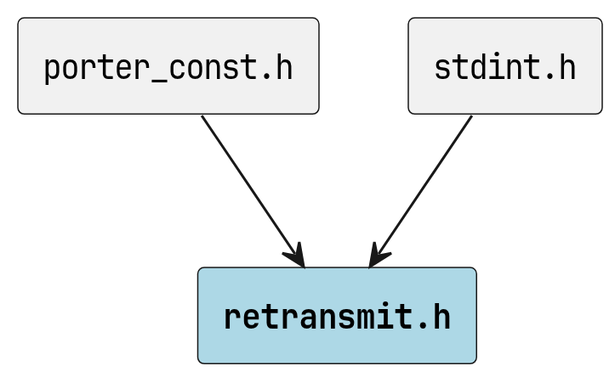
retransmit.h のインクルード元

インクルード先
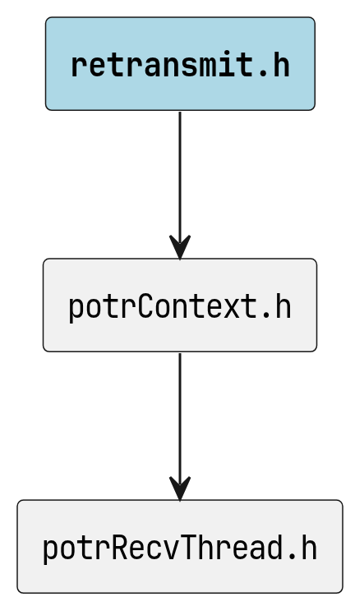
retransmit.h のインクルード先

著作権
Copyright (C) CompanyName, Ltd. 2026. All rights reserved.

関数

retransmit_init
void retransmit_init ( PotrRetransmit *rt, uint32_t timeout_ms, uint8_t max_retry )
再送制御管理構造体を初期化します。

引数
- rt [out] 初期化する構造体へのポインタ。
- timeout_ms [in] 再送タイムアウト (ミリ秒)。
- max_retry [in] 最大再送回数。

retransmit_register
int retransmit_register ( PotrRetransmit *rt, uint32_t seq_num, uint32_t now_ms )
パケットを再送管理に登録します。

引数
- rt [in,out] 再送制御管理構造体へのポインタ。
- seq_num [in] 登録する通番。
- now_ms [in] 現在時刻 (ミリ秒)。

戻り値
成功時は POTR_SUCCESS、エントリが満杯の場合は POTR_ERROR を返します。

retransmit_ack
int retransmit_ack ( PotrRetransmit *rt, uint32_t seq_num )
ACK 受信により再送管理から登録を解除します。

引数
- rt [in,out] 再送制御管理構造体へのポインタ。
- seq_num [in] 解除する通番。

戻り値
成功時は POTR_SUCCESS、エントリが見つからない場合は POTR_ERROR を返します。

retransmit_check
int retransmit_check ( PotrRetransmit *rt, uint32_t now_ms, uint32_t *seq_num_out )
タイムアウト発生パケットを検索して再送対象の通番を返します。
タイムアウトが発生したエントリを最も古い順に 1 件返します。
最大再送回数を超えたエントリは管理から削除します。

引数
- rt [in,out] 再送制御管理構造体へのポインタ。
- now_ms [in] 現在時刻 (ミリ秒)。
- seq_num_out [out] 再送対象の通番を格納するポインタ。

戻り値
再送対象がある場合は POTR_SUCCESS、ない場合は POTR_ERROR を返します。

クラス/構造体

RetransmitEntry
struct RetransmitEntry {
uint32_t seq_num;
uint32_t send_time_ms;
uint8_t retry_count;
uint8_t active;
uint8_t[2] _pad;
}
再送制御エントリ。
送信済みパケット 1 つに対する再送管理情報です。

属性

seq_num
uint32_t seq_num;
管理対象の通番。

send_time_ms
uint32_t send_time_ms;
最後に送信した時刻 (ミリ秒)。

retry_count
uint8_t retry_count;
現在の再送回数。

active
uint8_t active;
1: 管理中, 0: 空き。

_pad
uint8_t[2] _pad;
パディング。

PotrRetransmit
struct PotrRetransmit {
RetransmitEntry[POTR_MAX_WINDOW_SIZE] entries;
uint32_t timeout_ms;
uint8_t max_retry;
uint8_t[3] _pad;
}
再送制御管理構造体。

コラボレーション図
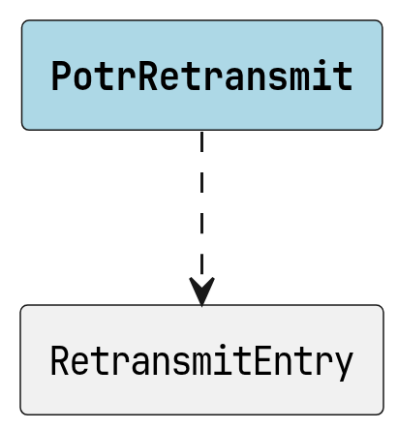
PotrRetransmit のコラボレーション図

属性

entries
RetransmitEntry[POTR_MAX_WINDOW_SIZE] entries;
再送管理エントリ配列。

timeout_ms
uint32_t timeout_ms;
再送タイムアウト (ミリ秒)。

max_retry
uint8_t max_retry;
最大再送回数。

_pad
uint8_t[3] _pad;
パディング。

